
Nuestro Tiempo R.B.D : 14.507-6
Programa de Integración Escolar
Ed. Diferencial: Javiera Marambio Jorquera.
Guía de trabajo
5° básico
Semanas Nº18y Nº 19
28 de junio al 9 de julio del 2021

Objetivo: Estimular la función de orientación espacial.

Nombre estudiante: _________________________________________________________________

Actividad
Actividad

1.-Recorta y pega cada dibujo en su lugar, según su orientación espacial.

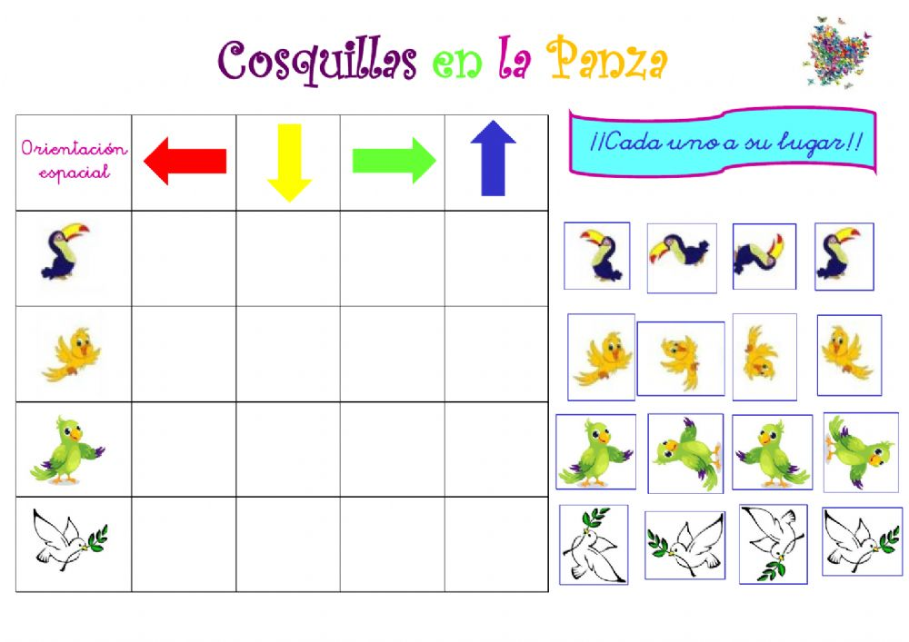
Recuerda que

2.- Colorea según el modelo de las flechas.

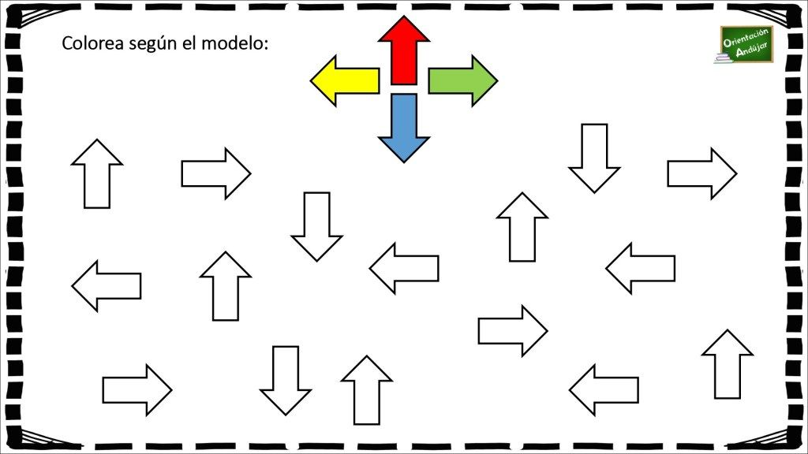

3.- Cuántas flechas van a la derecha, arriba, abajo e izquierda.

Derecha: ______________

Izquierda: _______________

Arriba: ______________

Abajo: _____________

4.- Observa las casillas y responde las preguntas.
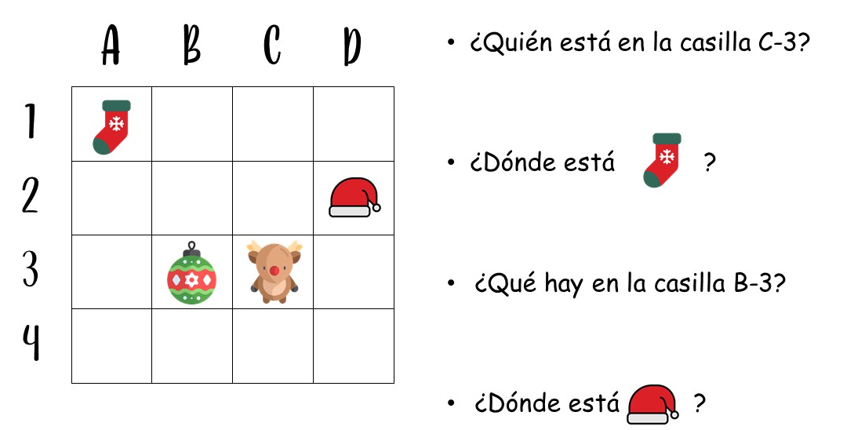

5.- Realiza tu propio juego de orientación espacial, guíate en 1 de los 4 ejercicios que están mas arriba.

Queridos padres y apoderados, frente a cualquier duda con la guía o bien si pueden enviar fotos de ella resuelta, me escriben a mi correo javiera.marambio@nuestrotiempo.cl estaré muy contenta que se pongan en contacto conmigo.

